Làm bằng <https://www.draw.io/>

Chúng ta có 10 phân hệ

1. KhachHang
2. BanGiamDoc
3. Phong
4. DichVu
5. DatPhong
6. ThietBi
7. NhanVien
8. HuyPhong
9. HoaDon
10. NhanTraPhong
11. ThongBao
12. ViPham
13. TaiKhoan
14. BoPhan
15. PhanCong
16. CongViec

Chia việc:

1. Hiếu: 1-4+8
2. Hòa:5-6+tổng hợp, tạo project
3. Khoa:9-12
4. Huy :13-16+7

Yêu cầu

1. Chữ cái đầu viết hoa:   
   VD: Int, Char
2. Label: lbl
3. Textbox: txt
4. Button: btn
5. Datagridview: dgv
6. Radiobutton: rbn
7. Checkbox:cbx
8. Vẽ bằng : <https://www.draw.io/>
9. Vẽ hình giống

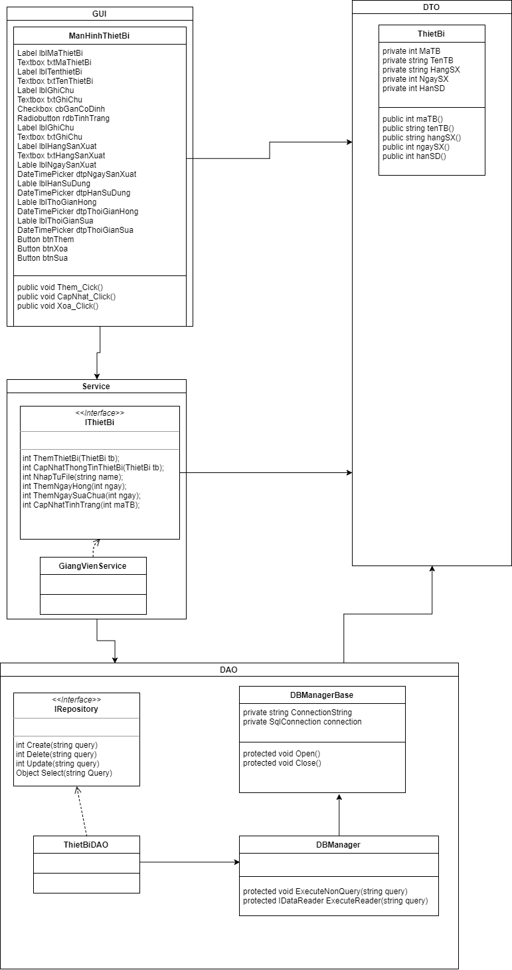

**Deadline tối 21/11/2017 lúc 20h00**

|  |  |
| --- | --- |
| Tên phương thức | ThemThietBi |
| Tham chiếu | [1] … |
| Giá trị đầu vào | ThietBi |
| Giá trị đầu ra | Int |
| Mô tả | … |